Curriculum sintetico professionale: ROSSANO ELEUTERI www.rossanoeleuteri.com – www.rosgroup.it
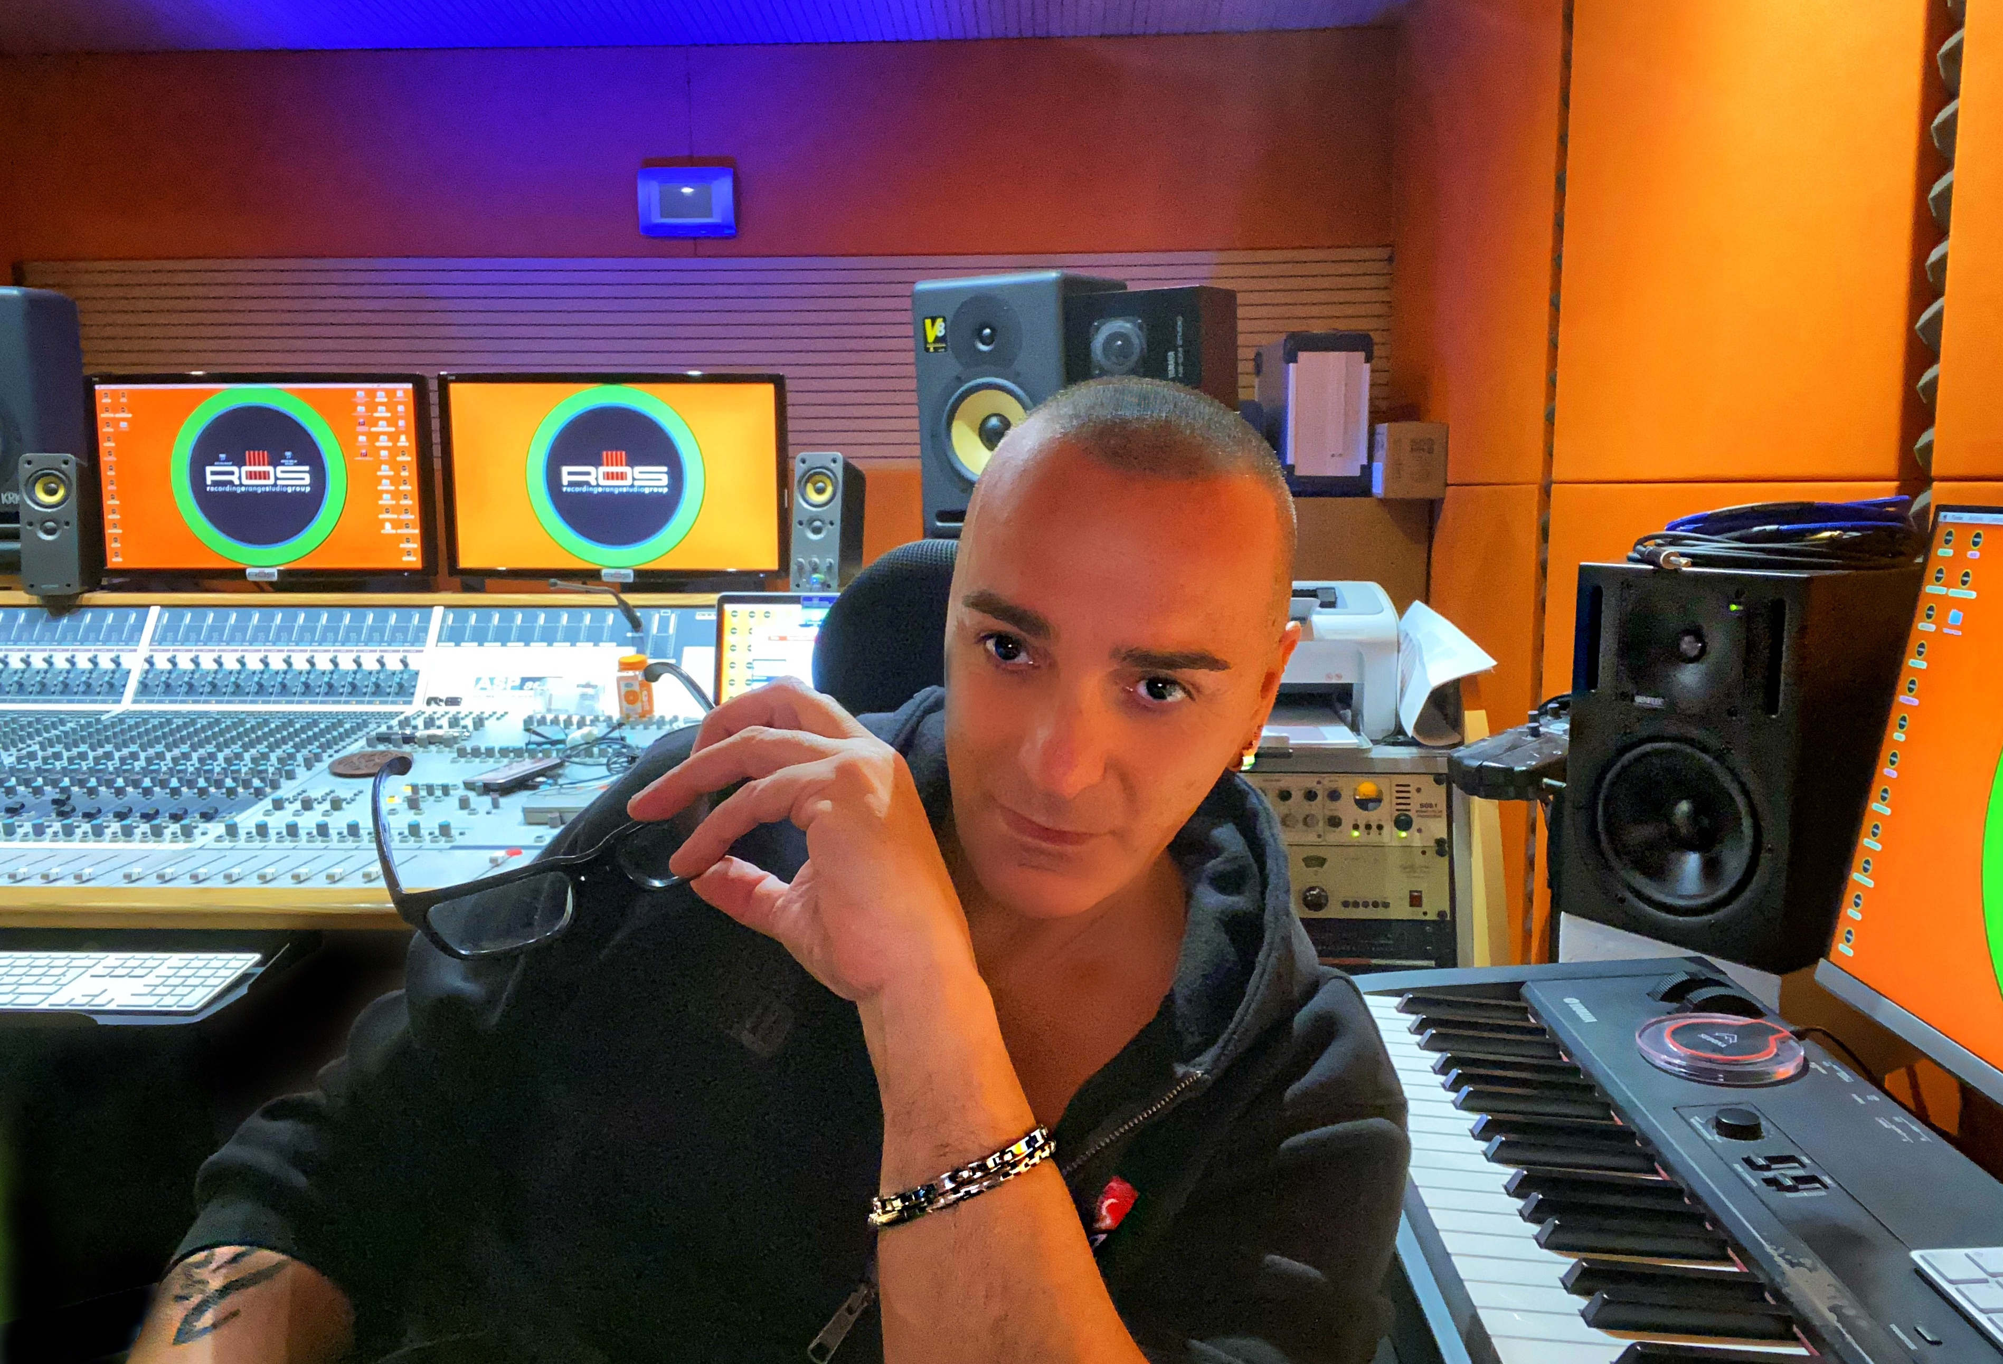
Polistrumentista, Autore, Compositore, Produttore, Arrangiatore, Discografico, Editore. Nell’ordine: Anno di Collaborazione, Artisti e Case Discografiche. “curriculum aggiornato al 22/02/2022” di 6 Pagine.
1991/1992 LIVE-VIRGIN-TOUR ENERGIA Riccardo Cocciante (vince SANREMO con la canzone "Se Stiamo insieme")
1991/1992 LIVE -TV- IT DISCHI Marco Conidi e Aida Cooper
1991/1992 CASTROCARO FONIT CETRA Rossano Eleuteri (3°posto con la canzone "Donna")
1992/1993 LIVE e STUDIO FONIT CETRA Ricky Portera
1994/ SANREMO FONIT CETRA In qualità di autore con il brano "Così Vivrai" classificatosi al 4° posto in finale e vincendo il premio della critica come migliore composizione ed interpretazione.
1994/1995 LIVE e STUDIO CAROSELLO Ivan Graziani
1995/ LIVE WEA Nek ("Calore Umano"-TOUR)
1996/ LIVE-STUDIO e TV WEA Nek ("Lei, gli amici e tutto il resto-TOUR)
1997/ LIVE-STUDIO e TV WEA Nek ("Laura non c'è" SANREMO) / EUROPEAN TOUR
1998/1999 LIVE-STUDIO e TV WEA Nek ("In due-WORLD TOUR)
1996/1998 LIVE-STUDIO e TV EMI Gipsy Kings (Gipsy Legend)
1997/1998 LIVE e STUDIO SONY Mario Lavezzi 1998/ LIVE-TV WEA Paola Turci

1998/1999 LIVE-STUDIO e TV SONY Loredana Bertè " Decisamente Loredana" with Orchestra Special guest RENATO ZERO
1998/ STUDIO WEA Tony Blescia
1998/1999 STUDIO WEA Ella (Lavezzi-Mogol)
2000/2001 LIVE-STUDIO e TV WEA Nek (La Vita è" -WORLD TOUR)
2001/ LIVE e TV UNIVERSAL Kelly Joyce VIVRE LA VIE - EUROPEAN TOUR
2001/ LIVE e TV SONY Paola & Chiara TELEVISION TOUR
2001/2002 STUDIO WEA FRAGOLE AMARE
2002/ LIVE/STUDIO EMI LAURA BONO vincitrice Sanremo Giovani
2001 2002/ STUDIO/TV UNIVERSAL/WEA OPERAZIONE TRIONFO Mediaset
2002/STUDIO/LIVE INDI - ZENO Project
2002/ LIVE/TV UNIVERSAL THICKE
2002/2003 LIVE/STUDIO UNIVERSAL GIANLUCA GRIGNANI "Uguali e diversi World Tour"
2003/ STUDIO UNIVERSAL GIANLUCA GRIGNANI "Succo di vita" the best in studio
2003/ STUDIO/TV UNIVERSAL SUPERSTAR Mediaset
2004/ STUDIO SONY SQUADRE DI CALCIO ITALIANE
2004/ STUDIO BMG ALESSANDRO SAFINA
2004/ STUDIO UNIVERSAL TOTO CUTUGNO the best of "Russian Tour”
2005/ STUDIO UNIVERSAL TOTO CUTUGNO e ANNALISA MINETTI Sanremo
2005 2005/ STUDIO UNIVERSAL EVE ANGELI " The best of" European tour
2005/ STUDIO/LIVE/TV EMI-CH FAMILYWORKS world tour John Lucas &...
2005/ STUDIO/LIVE/TV ALADINO COSMANNA (prod. artistica, arrangiamenti)
2005/ STUDIO Universal - Warner NEK & EVE ANGELI European tour
2005/2006 STUDIO NEW MUSIC GIANTHEO
2005/2006 STUDIO MARCEL BASON (prod. artistica, arrangiamenti)
2005/2006 STUDIO EMI NTS+ (prod. artistica, arrangiamenti)
2005/2006/2007 STUDIO RECORDS LUKA (prod. artistica, arrangiamenti)
2005/2006 STUDIO MALATOSANO (prod. artistica, arrangiamenti)
2005/2006/2007 STUDIO-LIVE-TV Eleva international ROBERTO DE LUCA (prod. artistica, arrangiamenti)
2005/2006/2007 STUDIO Eleva International No-Ema (prod. artistica e arrangiamenti)
2006/2007 STUDIO- LIVE- TV NEW MUSIC Studio 3
2006/2007 STUDIO-LIVE EDEL Loredana Bertè
2006/2007 STUDIO-LIVE PIRAMES Von Rosis
2006/2007 STUDIO-LIVE NAR - EDEL Giancarlo Del Duca "CANZONE" Don Baky
2006/ "Jan Flores" (prod. artistica e arrangiamenti)
2006/2007 STUDIO NEW MUSIC "Seba"
2006/2007 STUDIO M.SCOLARI "Modà
2007/2008 Studio/Live/TV New Music Studio 3 Lentamente Album/Radio/TV/Tour
2007/2008 Studio/Live Eleva Int. Federica Donna Luna Maxi single Prod. Artistica e arrangiamenti
2007/2008 Studio/Live N.A.R. Giancarlo del Duca Me ne andrò Single Prod. Artistica e arrangiamenti
2007/2008 Studio/Live/TV SAT 1 Ricardo Hammer show Ricardo Hammer show Trasmissione televisiva
2007/2008 TV/Live Emel – Michael Von der Heide – Patrik Nuo – Baschi - Monrose - Dj Bobo
2007-2008 Studio/TV/Live/Spot Volt Album in lavorazione
2007/2008 Federica Dirò di te Maxi single Prod. Art. e arrang.
2007/2008 Live/tour New music Studio3 Lentamente tour
2007/2008 Live/tour New music Seba Girotondo tour
2007/2008 Irene Grandi Best of "Studio" Warner
2007/2008 Live/tour New music Las Jeans Album America Latina
2007/2008 Stefano Russo Album "Volevo dirti" Eleva International
2007/2008 Emel promotion Live/TV/Video
2008/2009 I Fandango Album "prod. Art. e arrang."
2008/2009 Modá Album
2008/2009 Roberto De Luca Album "Prod Art. e Arrang." Eleva International
2008 Toto Cutugno *Sanremo 2008" Universal
2008/2009 Giancarlo Del Duca Album Produzione Art. Arrangiamenti " Edel-Nar- Eleva international"
2008/2009 Studio3 Album -Tour - TV
2008/2009 Seba Album - tour - TV
2008/2009 Luca Dirisio Tour - TV
2009/2010 Modá live
2009/2010 Swatch spot pubblicitario mondiale
2009/2010 New Artist Momo "Carosello"
2009/2010 New Artist Paolo Fauda
2009/2010 New Artist Alessandro Falcone "Eleva International"
2009/2010 New Artist Marco Ceriello "I Cuochi music"
2009/2010 VOLT Album USA tour
2009/2010 Jacopo Sarno Album EMI
2009/2010 Luca Dirisio Unplugged Tour
2009/2010 Roberto De Luca Album Eleva International
2009/2010 Moda e Musica CH Festival in Bern
2009/2010 Rossano Eleuteri Album Eleva International
2009/2010 Valerio Scanu (AMICI) Sony
2009/2010 Simonetta Spiri (AMICI) Sony
2009/2010 Produzione Spot Sindrome di Angelman Testimonial Sergio Vastano Eleva Intenational
2009/2010 Gerardina Trovato e Laura Bono duet
2009/2010 Gerardina Trovato " Album "
2009/2010 Jessica Corradini " Album "
2009/2010 Emily Novak " Album " Sunrise music Production
2010/2011 LUKAS Germania M.F. "Album"
2010/2011 Enzo Canelli Suonix "Album"
2010-2011 Roberto Deluca "Album"
2010/2011 Eliana Cecere "Album"
2010/2011 Damiano Digioia "Album"
2011/2012 Kekko Silvestre “Modà”
2012/2013 SLADU & friends Album and European tour
2012/2013 Spot REDBULL in the world
2013/2014 Alessandro Canino album “iO” ROS group
2014/2015 Roberto De Luca “Rock & roll Show” album ROS group
2014/2015 Alessandro Canino Tour ROS group
2014/2015 Nadia & Francesco “Album” ROS group
2014/2015 Seby Rey “Album” ROS group
2014/2015 ADE “Album” ROS group
2014/2015 Gianluca Capozzi “Album” Rosso di Sera
2014/2015 Dear Jack album “RTL 102.5”
2014/2015 Damian Meier “Album” ROS group
2014/2015 Roberto Saita “single” ROS group/Toscanelli records
2014/2015 Alessandro Canino Vs De Luca tour (CH)
2014/2015 Annalisa album “RTL”
2014/2015 Matt Bok mini album “ROS group”
2014/2015 ADE vs Alessandro Canino duet “ROS group”
2014/2015 Maurizio Gemma "ROS group"
2016/2017 Nick Casciaro album "ROS group e 90Bpm"
2016/2017 ADE Album "ROS group"
2016/2017 Sorrisi e Canzoni Album "ROS group"
2016/2017 Loredana Bertè mini album “Indipendente”
2016/2017 Giulia Ciaroni single "ROS group"
2016/2017 MZ Super Ballo album "ROS group"
2016/2017 SIKANA mini Album "ROS group"
2016/2017 Matt Bok Project The Voice Kids Germany "ROS group”
2017/2018 Modà album “RTL”
2017/2018 Chicco Fabbri album “ROS group”
2017/2018 Gianluca Grignani album “Universal”
2017/2018 VAGA single “ROS group”
2017/2018 ADE album “ROS group”
2017/2018 Valerio Scanu “Universal”
2018/2019 Omar Lambertini single “indi”
2018/2019 Antonello Cuomo single “Music Nation”
2018/2019 Modà single “RTL”
2018/2019 ADE/VAGA duet “ROS group”
2018/2019 Omar Lambertini single “Indi”
2018/2019 Giampiero Vincenzi single “Indi”
2018/2019 VAGA/ Chicco Fabbri duet “ROS group”
2018/2019 SEBA album “New Music”
2018/2019 Chicco Fabbri tour “Music Nation”
2018/2019 VAGA promo tour “Music Nation”
2019/2020 Giampiero Vincenzi single “Galletti – ROS group”
2019/2020 Omar Lambertini single “ROS group - Suonami”
2019/2020 Mauro Levrini single “ROS group - Novalis”
2019/2020 Rossella Ferrari e i Casanova single “Casanova – ROS group”
2019/2020 Omar Lambertini single “ROS group - Suonami”
2019/2020 Annalisa D’Aloia single “Novalis – ROS group”
2019/2020 Rodigini single “Galletti – ROS group”
2021/2022 Mauro Levrini single “ROS group - Novalis”
2022/2023 Omar Lambertini Album “Ros group – Suonami”
2022/2023 Francesca Mazzuccato “Ros group – Bagutti”
2022/2023 Orchestra Italiana Bagutti Album “Ros group – Bagutti”
2022/2023 Mauro Levrini single “Ros group – VocalSound”
2022/2023 Giampiero Vincenzi Album “Ros group – Galletti Boston”
2022/2023 Valentina Merli Album “Ros Group”
2022/2023 Daniele Tarantino single “Ros group – Bagutti”

Anno di Collaborazione, Artisti e Case Discografiche. “curriculum aggiornato al 22/02/2022” di 7 Pagine.

